ESTADO DO RIO GRANDE DO NORTE
CÂMARA MUNICIPAL DE SÃO JOÃO DO SABUGI

REQUERIMENTO Nº. 007/2023

Requeiro a V. Ex.ª, com base no artigo 154 do Regimento Interno e ouvido o plenário desta casa, requer que seja enviado ofício ao Governo do Estado e Secretaria Estadual de Saúde do Estado do RN, solicitando que aumente a frota de ambulâncias do SAMU na região do Seridó, tendo em vista que só dispõem de duas ambulâncias e a demanda é grande.

JUSTIFICATIVA EM PLENÁRIO

Sala das Sessões, em 13 de março de 2023.

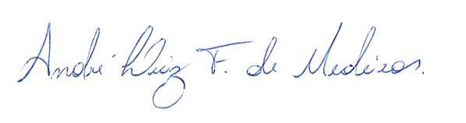

_______________________________________________________
ISAÍAS JOSÉ DO PATROCÍNIO FERNANDES DE MORAIS
VEREADOR - AUTOR

